Санкт-Петербургский Политехнический Университет Петра Великого

Институт Компьютерных наук и технологий

Кафедра компьютерных систем и программных технологий

Лабораторная работа 10

Предмет: Проектирование реконфигурируемых гибридных вычислительных систем

Тема: Упаковка данных

Задание 1

Студент: Медведев М.А.

Онищук М.П.

Гр. № 3540901/81501,

3540901/81502

Преподаватель: Антонов А.П.

Санкт-Петербург

2019

Оглавление

1. Задание 4

2. Моделирование 7

3. Первое решение 7

3.1. Синтез 7

3.2. C/RTL моделирование 10

4. Второе решение 11

4.1. Синтез 11

4.2. C\RTL моделирование 14

5. Третье решение 15

5.1. Синтез 16

5.2. C\RTL моделирование 19

6. Четвёртое решение 20

6.1. Синтез 21

6.2. C\RTL моделирование 24

7. Выводы 25

1. Задание

* Создать проект lab10_z1
* Микросхема: xa7a12tcsg325-1q
* Познакомиться с исходным кодом struct_port.c
* Познакомиться с исходным кодом struct_port_test.c для проверки функции. Осуществить моделирование (с выводом результатов в консоль)
* Исследование:
* Solution_1а
  + задать: clock period 10; clock_uncertainty 0.1
  + установить реализацию ПО УМОЛЧАНИЮ
  + осуществить синтез для:
    - привести в отчете:
      * performance estimates=>summary (timing, latency)
      * utilization estimates=>summary
      * performance Profile
      * Resource profile
      * scheduler viewer (выполнить Zoom to Fit)
        + На скриншоте показать Latency
        + На скриншоте показать Initiation Interval
      * resource viewer (выполнить Zoom to Fit)
        + На скриншоте показать Latency
        + На скриншоте показать Initiation Interval
  + Выполнить cosimulation и привести временную диаграмму (интерес представляет количество и тип портов)
* Solution_2а
  + задать: clock period 10; clock_uncertainty 0.1
  + установить реализацию DATA_PACK
  + осуществить синтез для:
    - привести в отчете:
      * performance estimates=>summary (timing, latency)
      * utilization estimates=>summary
      * performance Profile
      * Resource profile
      * scheduler viewer (выполнить Zoom to Fit)
        + На скриншоте показать Latency
        + На скриншоте показать Initiation Interval
      * resource viewer (выполнить Zoom to Fit)
        + На скриншоте показать Latency
        + На скриншоте показать Initiation Interval
  + Выполнить cosimulation и привести временную диаграмму (интерес представляет количество и тип портов)
* Сравнить два решения (solution_1a и solution_2a) и сделать выводы: зависимость от DATA_PACK; объяснить (посчитать) число циклов Latency, II…
* Solution_3а
  + задать: clock period 10; clock_uncertainty 0.1
  + установить реализацию DATA_PACK with struct_level
  + осуществить синтез для:
    - привести в отчете:
      * performance estimates=>summary (timing, latency)
      * utilization estimates=>summary
      * performance Profile
      * Resource profile
      * scheduler viewer (выполнить Zoom to Fit)
        + На скриншоте показать Latency
        + На скриншоте показать Initiation Interval
      * resource viewer (выполнить Zoom to Fit)
        + На скриншоте показать Latency
        + На скриншоте показать Initiation Interval
  + Выполнить cosimulation и привести временную диаграмму (интерес представляет количество и тип портов)
* Сравнить два решения (solution_2a и solution_3a) и сделать выводы: зависимость от типа интерфейса; объяснить (посчитать) число циклов Latency, II…
* Solution_4а
  + задать: clock period 10; clock_uncertainty 0.1
  + установить реализацию DATA_PACK with field_level
  + осуществить синтез для:
    - привести в отчете:
      * performance estimates=>summary (timing, latency)
      * utilization estimates=>summary
      * performance Profile
      * Resource profile
      * scheduler viewer (выполнить Zoom to Fit)
        + На скриншоте показать Latency
        + На скриншоте показать Initiation Interval
      * resource viewer (выполнить Zoom to Fit)
        + На скриншоте показать Latency
        + На скриншоте показать Initiation Interval
  + Выполнить cosimulation и привести временную диаграмму (интерес представляет количество и тип портов)
* Сравнить два решения (solution_3a и solution_4a) и сделать выводы: зависимость от типа интерфейса; объяснить (посчитать) число циклов Latency, II…

Исходный текст подготовленной для синтеза функции и теста приведён ниже:

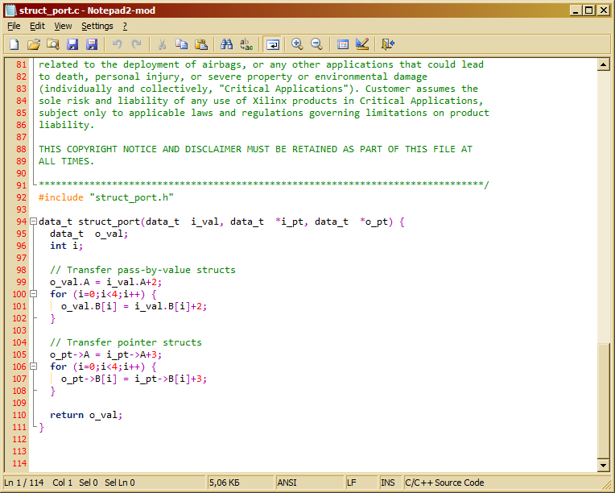

Рис. 1.1. Исходный код синтезируемой функции

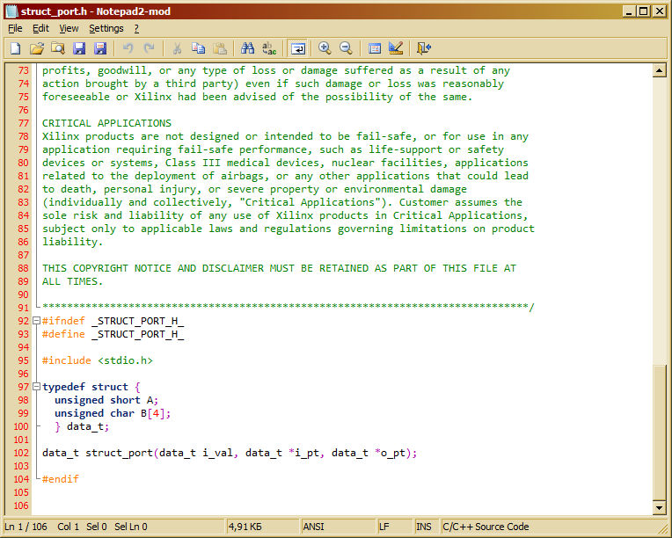

Рис. 1.2. Заголовочный файл

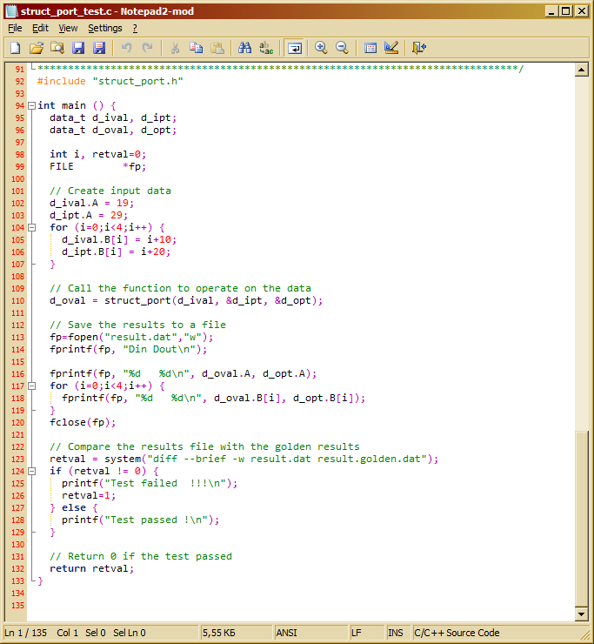

Рис. 1.3. Исходный код теста

1. Моделирование

При запуске моделирования можно увидеть, что тест успешно пройден:

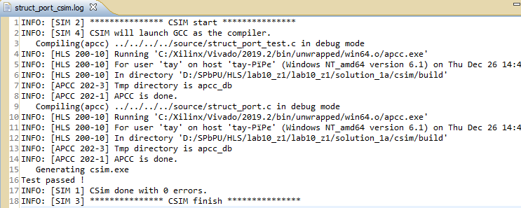

Рис. 2.1. Результаты моделирования

1. Первое решение
   1. Синтез

Приведем в отчете требуемые данные о проекте:

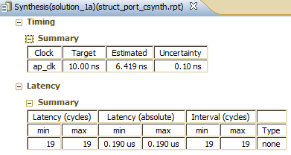

Рис. 3.1. Производительность

Здесь можно увидеть, что достигнутая задержка равна 6.419 + 0.1, что укладывается в заданные нами требования к тактовой частоте.

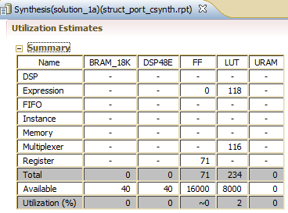

Рис. 3.2. Занимаемые ресурсы

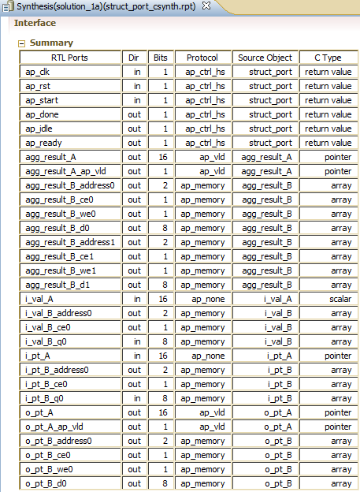

Рис. 3.3. Применяемые интерфейсы

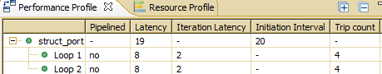

Рис. 3.4. Профиль производительности

На этом рисунке видно, что задержка получения первого выходного значения составляет 8 тактов с момента старта (всех данных – 19), а задержка после старта до готовности приема новых данных – 20:

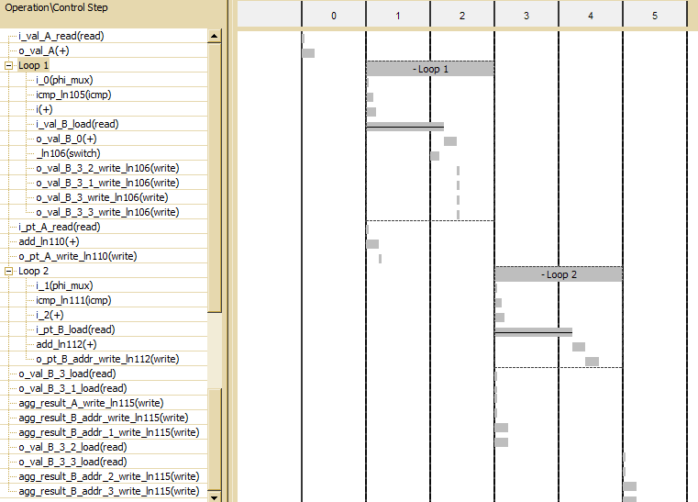

Рис. 3.5. Временная диаграмма

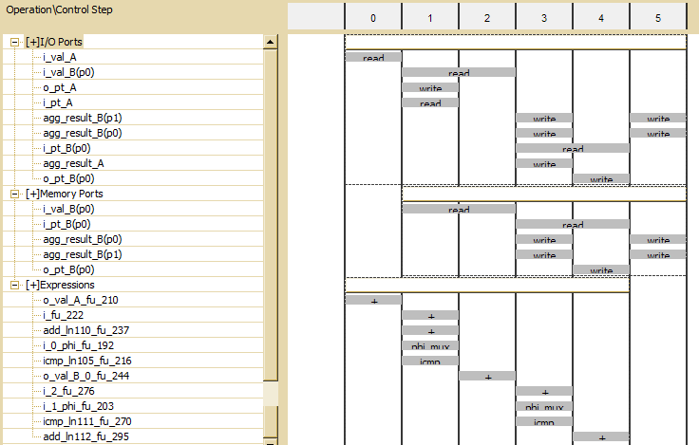

Рис. 3.6. Диаграмма использования ресурсов

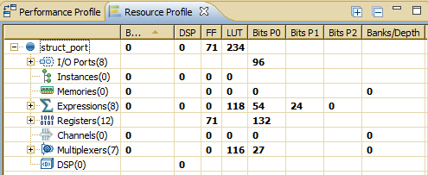

Рис. 3.7. Профиль ресурсов

Здесь можно увидеть те же числа, что и в отчете синтезатора.

* 1. C/RTL моделирование

При совместном моделировании, программа отобразила те же самые, ожидаемые нами значения Latency и II:

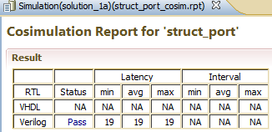

Рис.3.8. Результаты C\RTL моделирования

Покажем временную диаграмму совместного моделирования с отмеченными на ней Latency и Initiation Interval:

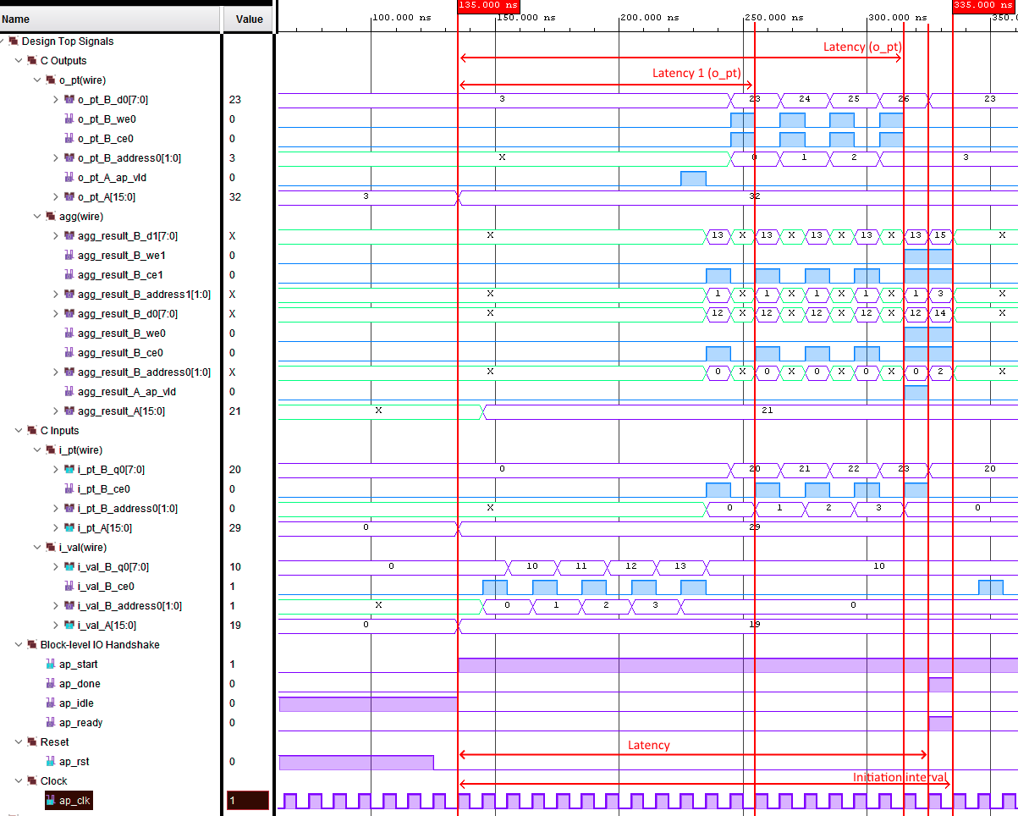

Рис. 3.9. Временная диаграмма совместного моделирования

1. Второе решение

Добавим директиву, которая изменяет способ передачи данных.

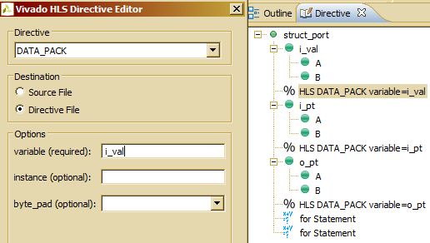

Рис. 4.1. Добавление директивы

* 1. Синтез

Приведем в отчете требуемые данные о проекте:

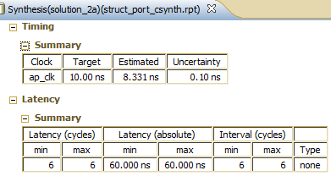

Рис. 4.2. Производительность

Здесь можно увидеть, что достигнутая задержка равна 8.331 + 0.1, что укладывается в заданные нами требования к тактовой частоте.

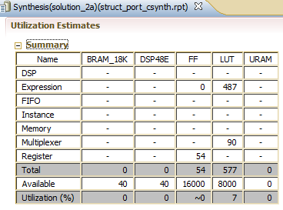

Рис. 4.3. Затрачиваемые ресурсы

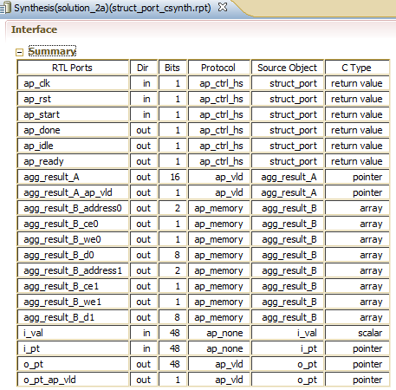

Рис. 4.4. Применяемые интерфейсы

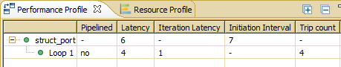

Рис. 4.5. Профиль производительности

На этом рисунке видно, что задержка получения первого выходного значения составляет 4 такта с момента старта (6 для всех), а задержка после старта до готовности приема новых данных – 7:

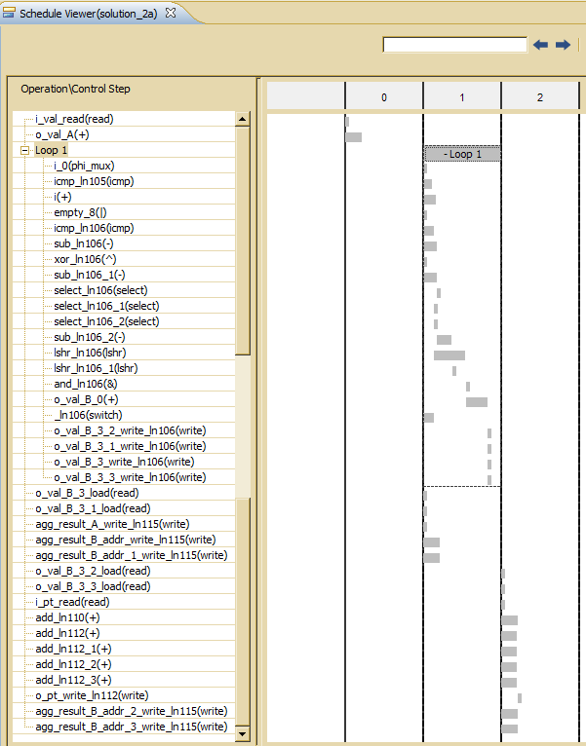

Рис. 4.6. Временная диаграмма

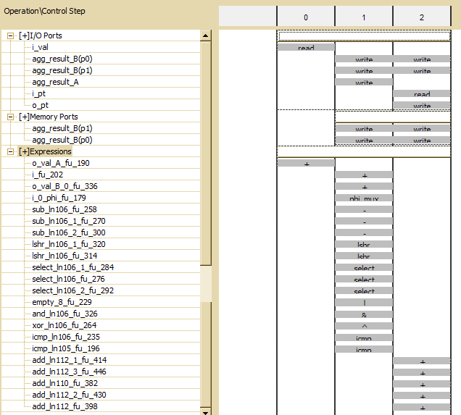

Рис. 4.7. Диаграмма использования ресурсов

Наконец покажем профиль ресурсов:

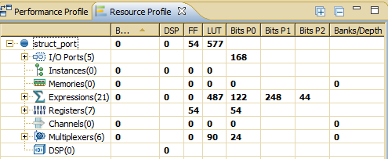

Рис. 4.8. Профиль ресурсов

Здесь мы также видим отличия, согласно общему отчету о затраченных ресурсах.

* 1. C\RTL моделирование

При совместном моделировании, программа отобразила те же самые, ожидаемые нами значения Latency и II:

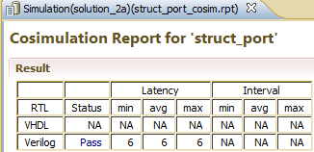

Рис. 4.9. C\RTL моделирование

Покажем временную диаграмму совместного моделирования с отмеченными на ней Latency и Initiation Interval:

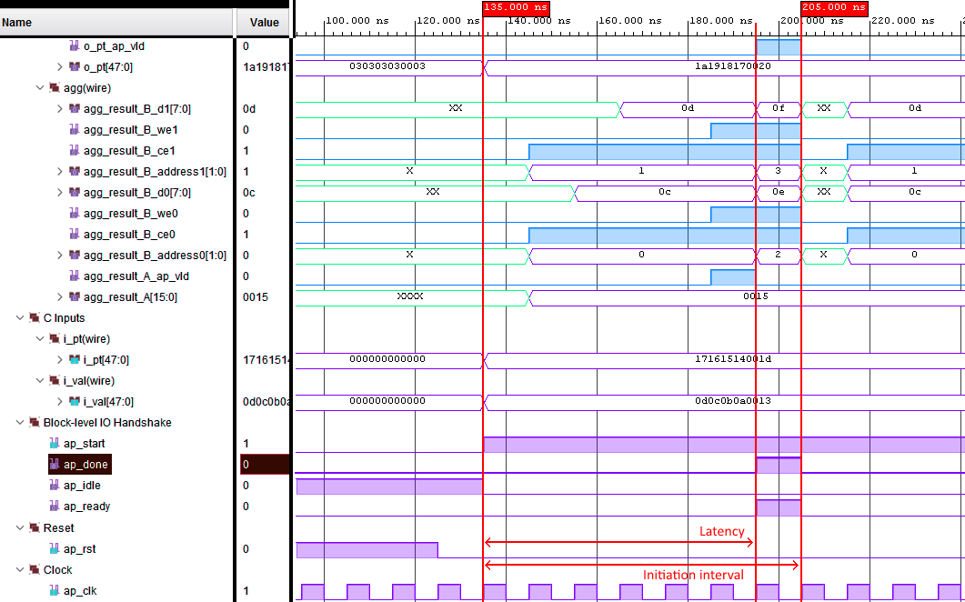

Рис. 4.10. Временная диаграмма совместного моделирования

Здесь также видны отличия во времени выполнения итераций и протоколе работы. Видно, директива была успешно применена к аргументам функции сделав из них один порт шириной 48 бит, это позволило получить одновременный доступ ко всем элементам структуры. Однако, структуру o_val развернуть не удалось т.к. не удаётся применить директиву к «return», вследствие чего не удалось выполнить распараллеливание первый цикл.

1. Третье решение

Добавим директиву, которая изменяет способ передачи данных.

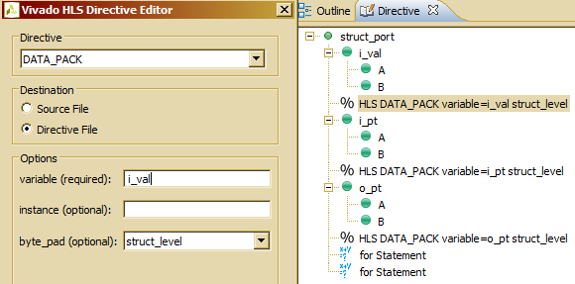

Рис. 5.1. Добавление директивы

* 1. Синтез

Приведем в отчете требуемые данные о проекте:

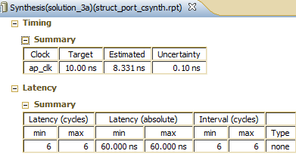

Рис. 5.2. Производительность

Здесь можно увидеть, что достигнутая задержка равна 8.331 + 0.1, что укладывается в заданные нами требования к тактовой частоте.

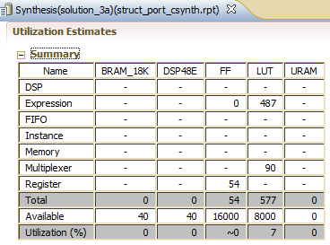

Рис. 5.3. Затрачиваемые ресурсы

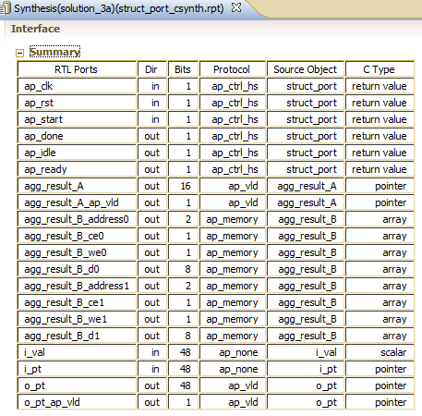

Рис. 5.4. Применяемые интерфейсы



Рис. 5.5. Профиль производительности

На этом рисунке видно, что задержка получения первого выходного значения составляет 4 такта с момента старта (6 для всех), а задержка после старта до готовности приема новых данных – 7:

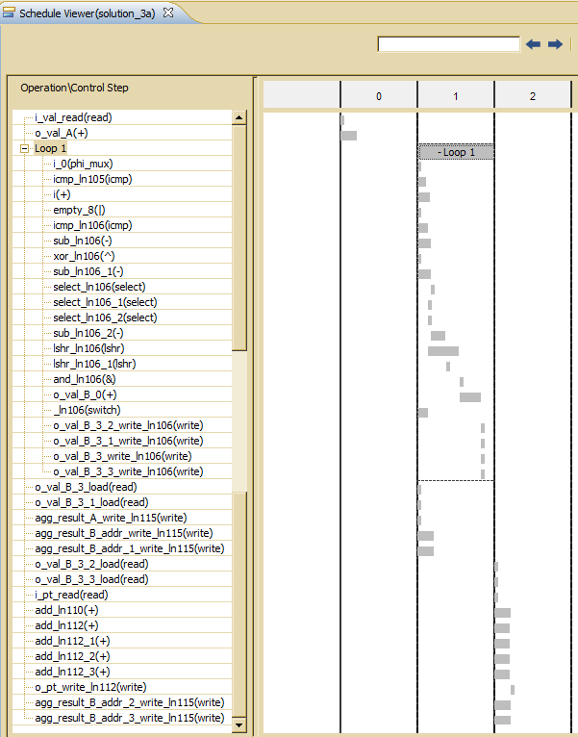

Рис. 5.6. Временная диаграмма



Рис. 5.7. Диаграмма использования ресурсов

Наконец покажем профиль ресурсов:

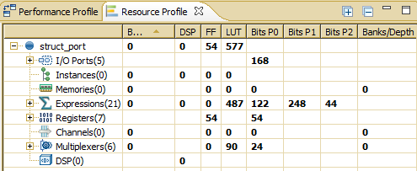

Рис. 5.8. Профиль ресурсов

Здесь мы также видим отличия, согласно общему отчету о затраченных ресурсах.

* 1. C\RTL моделирование

При совместном моделировании, программа отобразила те же самые, ожидаемые нами значения Latency и II:

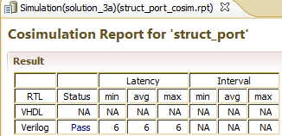

Рис. 5.9. C\RTL моделирование

Покажем временную диаграмму совместного моделирования с отмеченными на ней Latency и Initiation Interval:



Рис. 5.10. Временная диаграмма совместного моделирования

Результаты полученного решения совпадает с предыдущим.

1. Четвёртое решение

Добавим директиву, которая изменяет способ передачи данных.

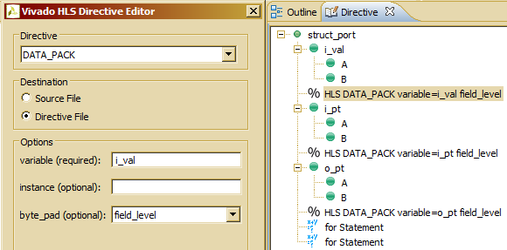

Рис. 6.1. Добавление директивы

* 1. Синтез

Приведем в отчете требуемые данные о проекте:

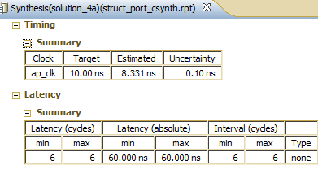

Рис. 6.2. Производительность

Здесь можно увидеть, что достигнутая задержка равна 8.331 + 0.1, что укладывается в заданные нами требования к тактовой частоте.

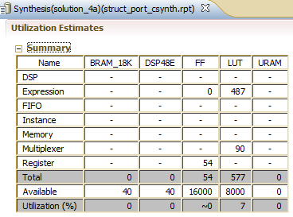

Рис. 6.3. Затрачиваемые ресурсы

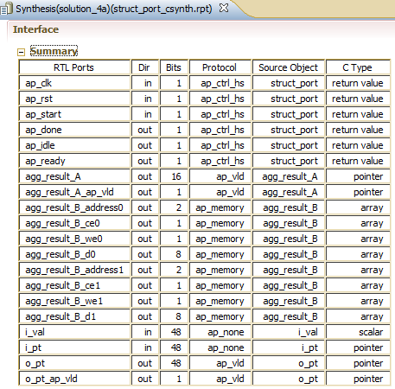

Рис. 6.4. Применяемые интерфейсы



Рис. 6.5. Профиль производительности

Заметно сходство с результатами предыдущего решения.

На этом рисунке видно, что задержка получения первого выходного значения составляет 4 такта с момента старта (6 для всех), а задержка после старта до готовности приема новых данных – 7:

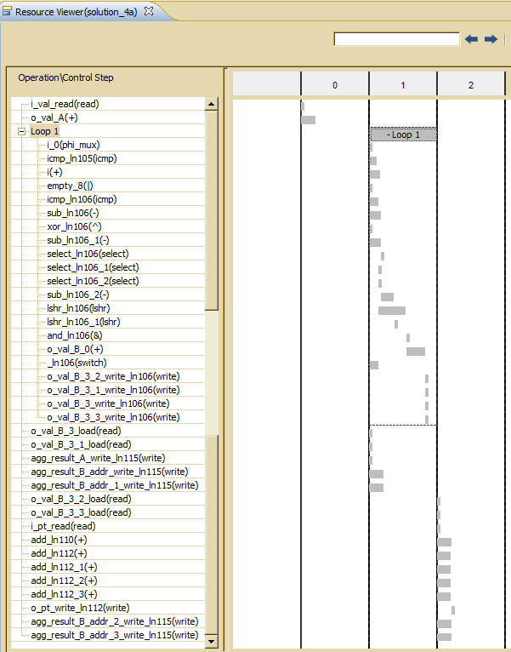

Рис. 6.6. Временная диаграмма



Рис. 6.7. Диаграмма использования ресурсов

Наконец покажем профиль ресурсов:



Рис. 6.8. Профиль ресурсов

Здесь мы также видим отличия, согласно общему отчету о затраченных ресурсах.

* 1. C\RTL моделирование

При совместном моделировании, программа отобразила те же самые, ожидаемые нами значения Latency и II:

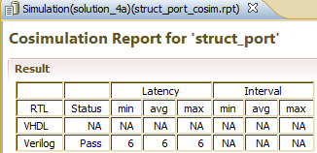

Рис. 6.9. C\RTL моделирование

Покажем временную диаграмму совместного моделирования с отмеченными на ней Latency и Initiation Interval:



Рис. 6.10. Временная диаграмма совместного моделирования

Результаты полученного решения совпадает с предыдущим.

1. Выводы

В данной работе было проведено исследование влияния директивы DATA_PACK на функции, оперирующие со структурами данных. Данная директива позволяет развернуть структуру в один порт соответствующей ширины, однако это требует большего количество ресурсов. Изменения параметра byte_pad в данной работе никак не сказалось на результате, вследствие, вероятно, простоты синтезируемой функции.